INFORMAZIONI PERSONALI
CURRICULUM VITAE

COGNOME | Laselva
NOME | Gaetana
Luogo e data di nascita | Polignano a Mare (BA), 18/04/1971
Qualifica | Dirigente Medico
Amministrazione | IRCCS De Bellis “Castellana Grotte - Bari
Incarico attuale | Dirigente Medico – disciplina Medicina Interna, Ambulatorio di Reumatologia
Numero telefonico dell’ufficio | 0804994644/658
Fax dell’ufficio
E-mail istituzionale | gaetana.laselva@irccsdebellis.it
E-mail personale | gaelasel@tin.it

TITOLI DI STUDIO E PROFESSIONALI ED ESPERIENZE LAVORATIVE

Titoli di studio | Laurea in Medicina e Chirurgia (N.O.) il 18/04/1998 con voto 107/110
 | Specializzazione in Reumatologia il 28/11/2002 con voto 50/50 e Lode
 | Master di II livello in Reumatologia. “Clinical problem solving in reumatologia (1500 h – 60 cfu)” conseguito il 29/01/2016 con voto106/110, presso l’Università Nicolò Cusano (UNICUSANO) A.A. 2014/2015 – Roma

I short Master teorico clinico di Reumatologia. Bari 21-26 Maggio 2018 –
Università degli studi di Bari

Attestato di idoneità tecnica per l'espletamento dell'incarico di “ADDETTO ANTINCENDIO”. Registrato con verbale n°17804 del giorno 04/04/2019 è in possesso dei requisiti tecnici per l'espletamento dell'incarico di Addetto Antincendio ai sensi dell'art.37 co.9 del Dlvo 81/2008, in base al disposto dell'art. 17 co. 5 del Dlvo 139/2006 e del DM 10.3.98. Attestato rilasciato dal Comandante Provinciale (Dott. Ing. Vincenzo CIANI) del Dipartimento dei vigili del fuoco di Bari.
Altri titoli di studio e  Professionali | - Diploma di maturità scientifica;  - Idoneità all’esercizio dell’attività medica di emergenza Territoriale- 118 conseguito in data 25/09/2003;  - Vincitrice di una borsa di studio in favore di un Medico Specializzato in Reumatologia presso l’U.O. di Reumatologia Ospedaliera dell’Azienda Ospedaliera Ospedale Policlinico Consorziale di Bari, per il progetto di ricerca “Monitoraggio clinico di pazienti in trattamento con inibitori del TNF: valutazione degli eventi avversi e delle motivazioni cliniche di laboratorio di un possibile switch”, della durata di un anno – inizio Agosto 2005;  - Dal Marzo 2009 partecipe del progetto “ROBRI” (Registro Osteoporosi Brindisi)
Esperienze professionali (incarichi ricoperti) | - Dal 13/12/02 al 31/12/02 Medico sostituto di Medicina Generale c/o ASL ex BA /5;  - Dal 01/01/2003 al 30/11/2003 Medico del Servizio di Emergenza territoriale 118 c/o ASL ex BA/ 1;  - Dal 30/11/2003 allo 08/08/2004 Medico del Servizio di emergenza territoriale 118 c/o ASL ex BA/5;  - Dal 09/08/2004 Avviso pubblico a tempo determinato in Medicina Interna fino al 07 Novembre 2004 c/o P.O Ruvo di Puglia la ASL ex Ba/1;  - Dal 08 Novembre 2004 al 07 Novembre 2005 c/o la medicina Interna del P.O. di Fasano ASL BR;  - Dal 02/01/2006 al 15/08/2007 avviso pubblico a tempo determinato c/o la Medicina Interna del P.O. di Gioia del Colle ASL ex Ba/05;  - Dal 16/08/2007 assunzione in ruolo, presso la Divisione III di  Pneumologia dell’Ospedale San Paolo di Bari fino al 31/10/2007;  - Dal 01/11/2007 assunzione in ruolo c/o la Medicina Interna dello S.O. di Ostuni ASL BR fino al 15/08/2012  - Dal 16/08/2012 trasferimento in mobilità c/o Azienda Ospedaliero Universitaria "Consorziale Policlinico" - Bari fino al 30/04/2021.  - Dal 01/05/2021 Dirigente Medico – disciplina Medicina Interna, Ambulatorio di Reumatologia presso IRCCS De Bellis – Castellana Grotte a tutt’oggi.  - Dal 2022 partecipa come Medico Reumatologo referente al progetto “Filo diretto con il territorio.
Capacità Linguistiche | Inglese Scientifico
Capacità nell’uso delle  Tecnologie | Software per la gestione dei dati, piattaforme digitali, word, posta elettronica

Altro ( partecipazione a  Convegni e seminari, pubblicazioni,collaborazione a  riviste, ecc) | Pubblicazioni:  - D’Amore M, Marrone M, Laselva G, D’Amore S, Morrone LF: Tumor markers in some chronic inflammatory diseases in rheumatology, a statistical evaluation. Minerva Med 2001 Oct; 92 (5):293-9 Italian PMID: 11675572 (PubMed-indexed for MEDLINE);  - Chiechi L, Secreto G, D’Amore M, Ganelli M, Venturelli E, Cantatore F, Valerio T, Laselva G, Loizzi P: Efficacy of a soy rich diet in preventing postmenopausal osteoporosis, the Menfis randomized trial. Maturitas, 2002 Aug 3°, 42 /4):295. PMID: 12191852;  - P. Sfriso, R. Priori, G. Valesini, S. Rossi, C. M. Montecucco, A. D'Ascanio, L. Carli, S. Bombardieri, G. Laselva, F. Iannone, G. Lapadula, S. Alivernini, G. Ferraccioli, M Colaci, C. Ferri, D. Iacono, G. Valentini, L. Costa, R. Scarpa, A. LoMonaco, V. Bagnari, M. Govoni, I. Piazza, S. Adami, F. Ciccia, G. Triolo, E. Alessandri, M. Cutolo, L. Cantarini, M. Galeazzi, P. Ruscitti, R. Giacomelli, F. Caso, P. Galozzi, L. Punzi: Adult-onset Still's disease: an Italian multicentre retrospective observational study of manifestations and treatments in 245 patients. Clin Rheumatol. 2016 Jul;35(7):1683-9  Comunicazioni:  - LoizziP.E., Di Coste D., De masi C., Cariello D., Laselva G.: Sindrome del tunnel carpale in una paziente con acromegalia; descrizione di un caso clinico. Reumatismo 1998; 50N.2 (Suppl.3) 366;  - Di Coste D., De Masi C., Laselva G.,Cariello D., Scagliusi P.: Anticorpi anti SSA/RO, specificità e significato clinico nei pazienti con Lupus Eritematoso Sistemico. Reumatismo 1998; 50 N. 2 (Suppl. 3) 419;  - P. Scagliusi, D. Di Coste, G. Laselva, G. Germinarlo, M. D’Amore: Connettiviti sommerse, il caso della sindrome di Sjogren. Reumatismo 1999; 51 N2 (Suppl.2) 348;  - Di Coste D., Laselva G., De Masi C., Loizzi P.E., Scagliusi P. : Significato clinico degli anticorpi anti-SSA/RO nel Lupus Eritematoso Sistemico. Reumatismo 1999; 51 N.2 (Suppl.2)353; 5. P. Loizzi, A. Di Chio, D. Di Coste, G. Laselva, C. Bottalico, T. Chiarelli: Linfadenite tubercolare, raro caso di infezione specifica e di artrite reattiva. Reumatismo 1999, 51 N.2 (Suppl.2) 365;  6. C. Bottalico, A. Di Chio, G. Laselva, P. Scagliusi, M. D’Amore: Importanza del dosaggio degli ormoni sessuali nell’ osteoporosi maschile. Reumatismo 1999; 51 N.2 (Suppl.2) 374; 7. T. Chiarelli, G. Laselva, C. Bottalico, A. Di Chio, P. Loizzi  : Problemi clinici e terapeutici per un caso clinico di artrite sieronegativa in un paziente affetto da favismo. Reumatismo 1999; 51 N2 (Suppl.2 )381;  - G. Laselva, L.M. Chiechi, A. Lobascio, F. P. Cantatore, D. Di Coste, M. D’Amore: Utilità di alcuni parametri strumentali e bioumorali nella diagnosi precoce delle osteopatie demineralizzanti. Reumatismo 1999; 51 N.2 (Suppl. 2) 237;  - M. D’ Amore, G. Laselva, A. Di Chio, T. Valero, A. Grillo, L.F. Morrone, P. Scagliusi: Limiti e vantaggi dei parametri strumentali e di laboratorio nella

diagnosi delle osteopatie rarefacenti. 100° Congresso Nazionale della Società Italiana di Medicina Interna, 1999-N.158;
- M. D’ Amore, G. Laselva, L.F. Morrone, P. Scagliusi: I markers neoplastici e le malattie infiammatorie croniche in reumatologia, una nuova chiave di lettura? XIV Seminario Nazionale di Studi Reumatologici, 1999-N.228;
- M. D’Amore, G. Laselva, S. D’Amore: Utilità di una dieta ricca di fitoestrogeni in donne in postmenopausa nella prevenzione dell’osteoporosi. Dati preliminari. 101° Congresso Nazionale della Società Italiana di Medicina Interna, 2000-N.211;
- M. D’Amore, L.M. Chiechi, G. Laselva, T. Valerio, A. Grillo, P. Scagliusi: Food prevention with phytoestrogen in postmenopausal osteoporosis, preliminary data. Annual European Congress of Rheumatology, EULAR 2000, Vol. 59 (Suppl. I) 90 (POS-101);
- A. Trotta, G. Laselva, P. Loizzi: I fattori prognostici del danno radiologico nell’Artrite Reumatoide in fase iniziale. Reumatismo 2000; 52 N.3 ( Suppl.2) 537;
- G. Laselva, A. Trotta, M.P. marrone, P. Loizzi: Incidenza delle malattie cardiovascolari in pazienti affetti da Artrite Reumatoide. Reumatismo 2000; 52 N.3 (Suppl.2) 539;
- P. Loizzi, G. Laselva, A. Trotta: Artrite Psoriasica e Amiloidosi. Reumatismo 2000; 52 N. 3 ( Suppl. 2) 606;
- M. D’Amore, G. Laselva, L.F. Morrone, P. Scagliusi: Studio della correlazione statistica tra markers neoplastici ed indici di flogosi nelle malattie infiammatorie croniche. Reumatismo 2000; 52 N.3 (Suppl.2) 622;
- G. Laselva, I. Favia, M. Marrone, G. Minenna, A. Trotta, P. Loizzi: La gotta femminile tofacea legata all’assunzione di farmaci diuretici a proposito di tre casi. Reumatismo 2001; 53 N.3 (Suppl.4 )434;
- A. Trotta, M. Marrone, I. Favia, G. Minenna, G. Laselva, P. Loizzi: Associazione tra artrite psoriasica e colite ulcerosa. Descrizione di un caso clinico. Reumatismo 2001; 53 N.3 ( Suppl. 4) 434;
- P. Scagliusi, G. Minenna, G. Laselva, M. D’Amore: La polimialgia reumatica è una potenziale sindrome paraneoplastica (ovvero una “sindrome paraneoplastica ad espressione reumatologica può simulare una polimialgia reumatica”). Reumatismo 2001; 53 N.3 (Suppl.4) 388;
- G. Minenna, M. Marrone, I. Favia, G. Laselva, A. Trotta, P. Loizzi: La poliartrite reumatoide ad esordio tardivo. Reumatismo 2001; 53 N.3 (Suppl.4) 420;
- P. Loizzi, I. Favia, M. Marrone, G. Laselva, G. Minenna, A. Trotta: La sclerodermia sistemica (SS) quale espressione di una sindrome paraneoplastica. Reumatismo 2001; 53 N.3 (Suppl.4) 365;
- M. D’Amore, P. Scagliusi, A. Trotta, M. Marrone, G. Minenna, G. Laselva: Sono i fitoestrogeni un’alternativa valida alle terapie convenzionali nella

prevenzione dell’osteoporosi postmenopausale. Reumatismo 2001,53 N.3 (Suppl.4) 272;
- M. D’Amore, M.L. Chiechi, G. Laselva, A. Grillo, S. D’Amore: Effect of phitoestrogen rich diet on bone mineral density in postmenopausal women. 4th International Symposium, women’s health and menopause, new strategies improved quality of life, 2001;
- A. Trotta, G. Minenna, F. Papacicco, G. Laselva, I. Favia, P. Loizzi: Gli anticorpi contro il citoplasma dei neutrofili con pattern perinucleare (p-ANCA) in pazienti con sclerosi sistemica. Reumatismo 2002, 54 N.3 (Suppl.2) 254;
- G. Laselva, M. Tampona, G. Minenna, A. Trotta, I. Favia, F. Papappicco, P. Loizzi: Nuova metodica per la determinazione degli anticorpi dei granulociti neutrofili (ANCA) nelle vasculiti sistemiche (dati preliminari). Reumatismo 2002, 54 N.3 (Suppl.2) 389;
- Pubblicazione su Case Reports vol III di immune Mediated Inflammatory Diseases “ Efficacia dell’Infliximab in una paziente con iridociclite resistente, sacroileite B27+ e psoriasi cutanea”, 2006;
- Relatrice al Corso su “ Il dolore articolare e periaricolare, uso appropriato dei FANS selettivi e non selettivi in medicina Generale”. Gioia del Colle ( BA)
,Hotel Svevo,19/05/2007.
- P.Piscitelli, V. Rigliano, C.Neglia, G. Chitano, A.Argentiero, D.Paladini, S. mundi, L. paladini, M. Greco, C. Girasoli, M.E.Gianicolo, V. Pantile, D. Argentiero, G.de Padova, L. Nibio, L. Pansa, E.A. Sbenaglia, L.Dipaola, P.Di Giuseppe, A. Minosi, L. Cirasino, G. Laselva, M. Scialpi, D. D’Angela, M. Benvenuto, M.L. Brandi, A. Distante- “Early menopause influences osteopenic or osteoporotic status in postmenopausal women: preliminary results from prof project”. Osteoporos Int (2010)21:(Suppl 1) S25-S388;
- P. Piscitelli, V. Rigliano, C. Neglia, G. Chitano, A. Argentiero, D. Paladini,S. Mundi, L. Paladini, M. Greco, C. Girasoli, M. E. Granicolo, V. Pantile, D. argentiero, G. De Padova, L. Nibio, L. Pansa, E. A. Sbenaglia, L. Dipaola, P. Di Giuseppe, A. Minosi, L. Cirasino, G. Laselva, M. Scialpi, M. Benvenuto, D. D’Angela, M. L. Brandi, A. Distante - “Low body mass index correlates with osteopenic and/or osteoporotic status in postmenopausal women:The results obtained by bone ultrasonic testing within the prof study. Osteoporos Int (2010)21:(Suppl 1) S25-S388;
- P. Piscitelli, G. Colì C. Neglia, G. Chitano, A. Argentiero, D. Paladini, S. Mundi, L. Paladini, M. Greco, C. Girasoli, M. E. Granicolo, V. Pantile, D. Argentiero, G. De Padova,L. Pansa, L. Nibio, P.Di Giuseppe, A. Minosi, L. Cirasino, G. Laselva, M. scialpi, V. Rigliano, E. A. Sbenaglia, L.Dipaola, M. Benvenuto, D. D’Angela, M. L. Brandi, A. Distante. – “Parental fragility fractures correlate with osteopenic and/or osteoporotic status in postmenopausal women: preliminary results of prof stud with bone ultrasonic testing. Osteoporos Int (2010)21:(Suppl 1) S25-S388;
- P. Piscitelli, G. Colì C. Neglia, G. Chitano, A. Argentiero, D. Paladini, S. Mundi, L. Paladini, M. Greco, C. Girasoli, M. E. Granicolo, V. Pantile, D.
Argentiero, G. De Padova, L. Nibio, L. Pansa, P. Di Giuseppe, A. Minosi, L.

Cirasino, G. Laselva, M. scialpi, V. Rigliano, E. A. Sbenaglia, L.Dipaola, M. Benvenuto, D. D’Angela, M. L. Brandi, A. Distante.-“Bone quantitative ultrasound does help to detect patients with fragility fractures: Preliminary results of prof project in salento area. Osteoporos Int (2010)21:(Suppl 1)S25- S388;
- P. Piscitelli, G. Colì C. Neglia, G. Chitano, A. Argentiero, D. Paladini, S. Mundi, L. Paladini, M. Greco, C. Girasoli, M. E. Granicolo, V. Pantile, D. Argentiero, G. De Padova, L. Pansa, L. Nibio, P. Di Giuseppe, A. Minosi, L. Cirasino, G. Laselva, M. scialpi, V. Rigliano, E. A. Sbenaglia, L.Dipaola, M. Benvenuto, D. D’Angela, M. L. Brandi, A. Distante.-“Reduced physical activity correlates with osteopenic or osteoporotic status in postmenopausal women: Preliminary results from the prof project. Osteoporos Int (2010)21:(Suppl 1)S25-S388;
- M.G. Anelli, C. Scioscia, C. Rotondo, A. Notarnicola, G. Lopalco, E. Praino,
L. Coladonato, S. Lopriore, N. Lascaro, A. Rinaldi, L. Dinoia, A. Zaza, G. Laselva,
L. Serafino, M. Covelli, F. Iannone, G. Lapadula. Incremento del numero di nuove diagnosi e miglioramento nella precocità della diagnosi in una coorte di pazienti con “early inflammatory arthritis” (eia): esperienza di sei anni di follow-up. Reumatismo 2013, Vol.65 (Num. Spec. 2) 72;
34. M.G. Anelli, C. Scioscia, C. Rotondo, A. Notarnicola, G. Lopalco, E. Praino,
L. Coladonato, S. Lopriore, N. Lascaro, A. Rinaldi, L. Dinoia, G. Laselva, L. Serafino, M. Covelli, F. Iannone, G. Lapadula. Sei anni di follow-up in una coorte di pazienti con “early inflammatory polyarthritis”: l’esperienza di Bari. Reumatismo 2013, Vol.65 (Num. Spec. 2) 320;
- L. Dinoia, A. Notarnicola, S. Lopriore, N. Lascaro, G. Laselva, F. Iannone, G. Lapadula. Valutazione della leucopenia in una coorte di pazienti in terapia con farmaci biotecnologici. Reumatismo 2013, Vol.65 (Num. Spec. 2) 322;
- E. Praino, E. Lanciano, G. Lopalco, L. Coladonato, C. Rotondo, C. Scioscia,
M.G. Anelli, A. Notarnicola, G. Laselva, M. Covelli, F. Iannone, G. Lapadula. Un raro caso di morphea generalizzata e sclerosi sistemica: esordio atipico o evoluzione atipica? Reumatismo 2013, Vol.65 (Num. Spec. 2) 338;
37. S. Lopriore, L. Coladonato, N. Lascaro, G. Lopalco, A. Rinaldi, G. Laselva,
G. Lapadula. Pericardite refrattaria come manifestazione d’esordio della
arterite di takayasu. Reumatismo 2013, Vol.65 (Num. Spec. 2) 338;
37. C. Rotondo, M.G. Anelli, C. Scioscia, A. Sergio, A. Caputo, R. Lavermicocca,
R. Vendola, S. Lopriore, N. Lascaro, A. Rinaldi, E. Praino, G. Laselva, L. Serafino,
M. Covelli, F. Iannone, G. Lapadula
Efficacia del trattamento riabilitativo domiciliare e servizio innovativo di telemedicina nei pazienti con spondilite anchilosante: uno studio pilota. Reumatismo 2013, Vol.65 (Num. Spec. 2) 345;
38. Fornaro M, Cacciapaglia F, Lopalco G, Venerito V, Schiraldi S, Renna D, Laselva G, Scioscia C, Lapadula G, Iannone F. (2019). AB0245 PREDICTORS OF BIOLOGIC THERAPY DISCONTINUATION IN RHEUMATOID ARTHRITIS
PATIENTS AFTER REMISSION ACHIEVEMENT: A MONOCENTRIC

OBSERVATIONAL STUDY FROM BIOLOGIC APULIAN REGISTRY (BIOPURE). DOI:
10.1136/annrheumdis-2019-eular.2890
- F Iannone, M Nivuori, G Lopalco, M G Anelli, L Coladonato, G Laselva, C Scioscia. FIBROMYALGIA IS THE STRONGEST NEGATIVE PREDICTOR FOR THE ACHIEVEMENT OF EITHER REMISSION AND MINIMAL DISEASE ACTIVITY IN NAÏVE PSORIATIC ARTHRITIS PATIENTS STARTING BIOLOGIC DRUGS. DOI: 10.1136/annrheumdis-2019-eular.2220
- S. Perniola, F. Cacciapaglia, M. Nivuori, M. Giannini, M. Giannotta, G. Laselva, C. Fiorentini, G. Lapadula, F. Iannone. Impact of biological therapies for rheumatoid arthritis on lipid profile. P59. Presentazione poster. Reumatismo, vol. 68 (numero speciale3). 2016

Poster 06:70- SIR 2014: M.G. Anelli, C. Scioscia, C.Rotondo, N. Lascaro, S. Perniola, E. Praino, L. Coladonato, M. Nivuori, G. Laselva, L. Serafino, F. Iannone, M. Covelli, G. Lapadula
Incremento del numero di nuove diagnosi in una coorte di pazienti con
“Early inflammatory Arthritis (EIA): esperienza di sette anni di follow-up
Poster 12:140 – SIR 2014: S. Lopriore, N. Lascaro, G. Laselva, S. Perniola, M. Covelli, G. Lapadula, F. Iannone
Un caso di vasculite intestinale in una paziente con Sindrome Rhupus.
Poster 2:22-Trattamento con Abatacept in paziente affetta da artrite psoriasica associata ad uveiti recidivanti. N. Lascaro, A. Rinalsdi, R. Fanizzi,
M.G. Anelli,G. Laselva, G. Lapadula, F. Iannone- Reumatismo 2015 vol. 67 8 numero speciale 2);
Poster: 11:141-Sindrome di Gullain Barrè in artrite psoriasica in trattamento con Tocilizumab. A. Rinaldi, G. Laselva, A. Chialà, N. Lascaro, S. Lopriore, P. Mancino, G. Lapadula, F. Iannone- Reumatismo 2015 vol. 67 (numero speciale 2);
Poster 13:184- Toxic epidermal necrolysis (TEN) – like disease in paziente affetta da lupus eritematoso sistemico. L. Coladonato, M. Nivuori, G. Righetti, B. Didonna, C. Fiorentini, G. Laselva, G.Lapadula, F. Iannone – Reumatismo 2015 col. 67 (numero speciale 2);
Poster 19:268 – Valutazione del tessuto adiposo sottocutaneo e viscerale e della circonferenza peritoneale, mediante ecografia trans-addominale, e loro correlazione con gli indici di flogosi nella sclerosi sistemica. C. Rotondo,
A. Chialà, M.Nivuori, E. praino, L. Coladonato, M.G. Anelli, G. Lopalco, M. Covelli, G. Laselva, C. Fiorentini, G. Lapadula, F. Iannone. Reumatismo 2015 volume 67 (numero speciale 2);
(ABO714) Improvement of refractory dysphagia in patients with idiopathic inflammatory myopathies receveing immunoglobulin intravenous therapy. Autthors: M. Giannini, M.L. Fiorella, L. Coladonato, D. D'abbicco, A. Amati, G. Lopalco, G. Laselva, G. Lapadula, F. Iannone. Ann Rheum Dis 2015; 74 (Suppl 2): 1137.n

Convegni ECM:
- 39° Congresso Nazionale della Società Italiana di Reumatologia, Bari, 6-9/11/2002;
- Convegno “Il rachide nell’adolescente e nell’adulto. Clinica e riabilitazione”, Cassano Murge (BA), Oasi S. Maria, 18-19/10/2002;
- Corso di Rianimazione Cardiopolmonare e defibrillazione precoce per
operatori sanitari (“BLS-D-B”), Andria, 22/01/2003;
- Corso di formazione in Reumatologia, Lecce, 10-12/09/2003;
- 40° Congresso Nazionale della società italiana di Reumatologia, Udine, 20-23 Novembre 2003;
- IV Congresso Nazionale GIBIS-Corso multidisciplinare interattivo sulle osteopatie metaboliche, Montecatini Terme, (PT), 03-05/12/2003;
- Un approccio “umano” al paziente reumatico, Bari, 31/01/2004;
- “Focus 2004 sulla Artrite Reumatoide”, Giardini Naxos (ME), 27- 28/02/2004;
- “Postgraduate course on metabolic bone diseases”, Ostuni (Br), 11- 13/03/2004;
- Abbott meeting on ReAct: Treating RA in real-life clinical practice, Atene, Grecia,14-15/05/2004;
- M02-497 ReAct Study/M03-634 ReAlise Study- Italian Investigators Meeting, Venezia, 13-14/09/2004;
- XLI Congresso Nazionale della Società Italiana di Reumatologia, Stresa, 22-25/09/2004;
- “Focus sulla terapia con farmaci biologici: Artriti…e non solo artriti”,
Bari, 20/11/2004;
- Investigators’ Meeting sullo Studio “Heal-RA”, Roma, 23/11/2004;
- Progress & Promise 2005: Meeting Today’s Challenges in
Rheumatology, Atene, Grecia, 11-13/03/2005;
- 2ND Conference on Heart Rheumatism and Autoimmunity, Silvi Marina (TE), 19-20/05/2005;
- VIII Congresso Nazionale del Collegio di Reumatologi Ospedalieri Italiani “Nuove Acquisizioni in Tema di Infiammazione, Dolore e Autoimmunità nelle Malattie Reumatiche”, Silvi Marina (TE), 20- 22/05/2005;
- “Corso Teorico Pratico per la diagnosi e la terapia dell’Artrite Reumatide”, Pavia, 23-24/06/2005;
- La ipertensione polmonare: una entità clinica emergente, Bari, 18/02/2006;
- La terapia nelle malattie reumatiche: un update, Bari, 10-11/03/2006;
- Progetto Experience In Bone Strength Management, Stresa, 18- 19/10/2006;
- Il trattamento delle patologie reumatologiche: ruolo dei DMARDS tradizionali, Origgio, 9/06/2007;
- REFRESH-Frequent Knowledge Refreshment, Roma, 26-27/10/2007;
- VII Congresso Nazionale della Società Italiana dell’Osteoporosi, del Metabolismo Minerale e delle Malattie dello Scheletro, Firenze, 14- 17/11/2007;
- “Corso di Ecocardiografia-Corso teorico-pratico”, Napoli, 12- 14/02/2008;
- XI Congresso Nazionale CROI, Situazioni difficili in reumatologia clinica, Bologna, 2-5/4/2008;

- Master Class in Pneumologia, Roma, 18-19/04/2008;
- Allergie respiratorie e rinite allergica, nuove prospettive, Bari, 17/05/2008;
- Giornate Pneumologiche Garganiche, Vieste (FG), 30-31/05/2008;
- “Early Rheumatoid Arthritis”, Pavia, 20-21 Giugno 2008;
- Approccio interdisciplinare al trattamento con Farmaci Biologici nelle patologie con interessamento reumatologico, Lecce, 4/10/2008;
- “XLV Congresso Nazionale della Società Italiana di Reumatologia”,
Venezia, 15-18/10/2008;
- Focus su contraccezione e gravidanza nelle più frequenti situazioni di patologia, Bari, 7-8/11/2008;
- 5 anni di Elettrostimolazione ad Ostuni, Ostuni (BR), 11/10/2008;
- XV Riunione Annuale S.I.R. sezione Puglia, “Le malattie reumatiche autoimmuni: aspetti sistemici”, Mesagne,15/11/2008;
- VIII Congresso Nazionale SIOMMMS.Società Italiana dell’Osteoporosi, del Metabolismo Minerale e delle Malattie dello scheletro, Perugia 19-22/11/2008;
- Corso teorico pratico di formazione e aggiornamento multidisciplinare in OSTEOPOROSI, Gallipoli (LE), 6-7/03/2009;
- VI° Congresso Nazionale Cardiopneumo AIMEF 2009; Bari,19-20- 21/02/2009;
- La Sclerosi Sistemica e le sue Complicanze,” La gestione pratica del
paziente sclerodermico”, Abano Terme (PD), 13/03/2009;
- XII Congresso Nazionale CROI, “Le rachialgie in Reumatologia”,
Napoli, 2-4 Aprile 2009;
- VII Congresso Nazionale GIBIS, Bologna, 18-19/05/2009;
- Il Governo Clinico in Reumatologia, Lecce, 17-2-2010;
- XI Congresso Nazionale Aspam “Incontro tra specialista e generalista”, Siracusa 8-10 Ottobre 2010;
- Il dolore cronico in Ortopedia tra specialista e medico di medicina generale, Ostini (BR) 13-11-2010;
- L-acetilcarnitina nel sistema nervoso, Napoli, 20-11-2010;
- XVIII RIUNIONE ANNUALE SIR Sezione Puglia, Martina Franca, 7-8 Ottobre 2011;
- Diagnosi e trattamento della insufficienza respiratoria, Acquaviva delle Fonti (BA) 28 ottobre 2011;
- Progetto G&G - I farmaci equivalenti nella pratica clinica, Torino, 06 aprile 2012;
- SPA.C.E. Day 2012 update teorico-pratico su Artrite psoriasica e spondilite anchilosante. Dalla clinica all'imaging, Roma 20-21 aprile 2012;
- Apollo. Approccio multidisciplinare per la definizione di fattori predittivi al paziente reumatologico, Matera, 2-3 maggio 2012;
- Rheuma TwoDay - Noicattaro (BA) 25-26 ottobre 2012;
- 49° Congresso della SIR - Milano 21 - 24 novembre 2012
- II Seminario Monopolitano di Reumatologia Low pain: kei messages per MMG e Specialisti, Monopoli (Ba) 13-4-2013;
- Incontri OEG-GISEA-I Evento multiregionale, Noicattaro (BA), 15-16 Febbraio 2013;
- Progetto i-Orchestra "Consensus meeting sulla gestione "real-life" del paziente con AR e SA" c/o Sheraton Nicolaus Hotel, Bari 22 marzo 2013;

- Implicazioni cli8niche e terapeutiche dell'inibizione del RANK Ligando con denosumab, Bari 35 Maggio 2013:
- Corso teorico-pratico sulle spondiloartriti, BARI, 28-29 Giugno e 14 Settembre 2013;
- 14° Corso Nazionale di Capillaroscopia, Jesi 11-12-13 Settembre 2013;
- Interactive SPA Academy focus on PSA, c/o Hotel Donna Camilla Sacelli, Roma 3-4 Ottobre 2013;
- Corso di Ecografia Muscoloscheletrica e Articolare in Reumatologia c/o Sheraton Nicolaus Hotel, Bari 19 Giugno-15 Novembre 2013;
- 50° Congresso Nazionale della Società Italiana di Reumatologia, c/o Mostra d'Oltremare a Napoli, 27-30 Novembre 2013;
- Congresso “Il Management delle SpA, Roma 12-13 Maggio 2014;
- Congresso EULAR 11-14 Giugno 2014, Parigi;
- 51° Congresso Nazionale SIR e 17° Congresso Nazionale CROI, Rimini 26-29 Novembre 2014;
- Lupus Expert Awareness Driving Education and Research, Università di Padova 5-6 Dicembre 2014;
- IV Giornata Reumatologica Salentina (Red Flags Reumatologici), Gallipoli (LE), il 20-21 febbraio 2015;
- Allargare gli orizzonti, tracciare nuove rotte, Napoli 6-7 Febbraio 2015;
- IV Giornata Reumatologica Salentina, Gallipoli (LE) 20-21 febbraio 2015;
- Update sulle caratteristiche della Artrite Psoriasica, Bari 8-9 maggio 2015;
- First on Target, Torino 22 Maggio 2015;
- La corretta gestione del paziente con LES, Bologna 3-4 Giugno 2015;
- EULAR 2015, Roma 10-13 Giugno 2015;
- Corso Educazionale SIOMMMS “Aggiornamenti in tema di Malattie Metaboliche dello Scheletro”, Bari 14-15 Settembre 2015;
- XXII Riunione Annuale SIR Sezione Puglia, Ceglie Messapica (BR), 9- 1\0 Ottobre 2015;
- presente e futuro nel trattamento delle malattie reumatiche, Bari 17 Ottobre 2015;
- XV Congresso Nazionale SIOMMMS, Bologna 12-14 novembre 2015;
- Corso Hands on Radiologia Convenzionale, Rimini 25 novembre 2015;
- 52 Congresso Nazionale della Società Italiana di Reumatologia, Rimini 25-28 novembre 2015
- Algo Management- Dolore Muscoloscheletrico, conoscerlo per saperlo gestire tenutosi dal 01/10/2015 al 30/09/2016;
- Il trattamento attuale della artrite psoriasica, Bari 22-23 Gennaio 2016;
- Rhewind Arms 2016, Bologna 11-12 Febbraio 2016
- Update in reumatologia il bambino e l'adulto con febbre e artrite, Bari 26 Febbraio 2016.
- Convegno GISEA OEG INTERNATIONAL SYMPOSIUM 2016, Torino, 10- 11 Marzo 2016.
- Convegno “La gravidanza nelle malattie reumatiche autoimmuni”,
Trani, Palazzo San Giorgio 16-17 Settembre 2016.
- XXIII Riunione Annuale SIR Sezione Puglia “Alla ricerca di una terapia personalizzatain Reumatologia”, 7-8 Ottobre 2016, Taranto.
- 53 Congresso Nazionale della Società Italiana di Reumatologia, Rimini 23-26 Novembre 2016.

- “Portrait. Rheumatoid arthritis: the importance of identifying patient
types. The italian experience” Bologna 3-4 febbraio 2017,
- “Il percorso clinico integrato del paziente con malattia cronica infiammatoria”, Trani 19-20 Maggio 2017;
- “Measure the Future”, Bari 22/09/2017,
- “Portrait. Rheumatoid arthritis: the importance of identifyng patirnts
types. The italian experience.” Roma 24/06/2017
- SIOMMMS, Bologna 19-20-21 Ottobre 2017,
- “SPARKLING Il valore della persistenza in pazienti SpA e AR” , Brindisi
28/10/2017
- “Approcci interdisciplinari nelle malattie interleuchina-1 mediate”,
Bari 17/11/2017,
- 54° Congresso Nazionale della Società Italiana di Reumatologia, Rimini 22-25 Novembre 2017,
- “PUGLIA NET” Documentazione clinica, percorsi clinico-assistenziali diagnostici e riabilitativi, profili di assistenza-profili di cura, Bari 2/12/2017;
- “Terapia nel paziente con dolore articolare: dalla terapia alla real life”, corso completato il 12 Febbraio 2018;
- “Efficacia della inibizione della IL-6: non solo Artrite Reumatoide”,
Noicattaro (BA), 13-14 Aprile 2018;
- “Osteoporosi inquadramento diagnostico e terapeutico partendo dalla presentazione e discussione di casi clinici”, in qualità di Relatrice, Bari, 20/04/2018, aula “Giannelli” Istituto di Anatomia Umana ed Istologia-” R. Amprino” - Università degli studi di Bari “A. Moro”;
- Reumaimaging 2018 “Reumatologi e Radiologi a confronto: l'importanza del decision making dalla diagnosi al follow up”in qualità di membro della Faculty, tenutosi a Lecce 11-12 Maggio 2018.
- Crossteam, approccio multidisciplinare ai pazienticon malattia psoriasica, Bari 15 Maggio 2018.
- XXV RIUNINONE ANNUALE SIR Sezione Puglia- IL PAZIENTE
COMPLESSO”, Trani 05-06 Ottobre 2018;
- Progetto TaIL6ring (Advisory Board), 16-17 Novembre 2018, Trani (BT);
- 55° congresso nazionale della Società di Reumatologia, 21-24 Novembre 2018, Rimini;
- Rhewind Arms 2019, Bologna 7-8 Febbraio 2019;
- “Il percorso clinico integrato del paziente con malattia cronica infiammatoria-IV edizione”, Torre a Mare (BA) 1-2 Marzo 2019- UNA Hotel Regina, ha partecipato all'evento in qualità di RELATORE;
- “Artriti coast to coast 1 anno dopo: dalla teoria alla pratica” tenutosi
presso UNA HOTEL REGINA Noicattaro (BA), 9 Marzo 2019;
- Un “Genere” di desiderio: percorsi assistenziali per la donna in età fertile con malattia reumatica cronica, tenutosi presso Sala Convegni Regione puglia-Bari, 10 Aprile 2019.
- Meeting del Gruppo Italiano di Studio sulla Sindrome di Sjogren,Udine, 03 luglio 2019;
- La gestione della donna in età fertile affetta da artrite infiammatoria: il ruolo centrale del Reumatologo, Bari, 05 luglio 2019;
- “Le malattie reumatiche nel futuro”, Bari, 19 luglio 2019;
- XXVI Riunione Annuale SIR Sezione Puglia (Rheumatologisists look at the future) , Bari, 4-5 ottobre 2019;
- Rete Reumatologica pugliese, Bari 11-12/11/2022.

- 56° Congresso Nazionale della Società Italiana di Reumatologia, tenutosi a Rimini dal 27 al 30 Novembre 2019;
- Sanità Lean. Salute du valore – (Lean Lab), Warm-up e refresh in Lean Methodology, Bari 11/12/2019;
- AR E MEDICINA DI PRECISIONE MOMAR INTERACT_LECCE, Lecce 26/05/2021;
- XXVIII riunione annuale SIR- La reumatologia nell’era COVID: nuove strategie ed opportunità”, Bari 25/10/2021;\\\\\\\\\\\\\
- Rhewind arms (annual rheuma major suggestions) 2022, Bologna, 10 e 11 febbraio 2022;
- “Filo diretto con il territorio: competenze in network al servizio del paziente”, Castellana Grotte (BA), venerdì 18/02/2022;
- “Aggiornamento cartella clinica informatizzata: funzioni per il personale medico e infermieristico” – IRCCS S. De Bellis, Castellana Grotte, 10/03/2022;
- Virtual World Congress on osteoporosis. Ostheoartrhritis and musculosketal diseases;
- Multidisciplinarità” On the road” nelle patologie croniche – immuno- mediate; 26/03/2022, Nicolaus Hotel – Bari;
- “NAFLD, Steatosi epatica e MAFLDI. I mercoledì dell’IRCCS”, Castella Grotte (BA), 13/04/2022;
- “Quadro normativo nazionale ed europeo nell’ambito della protezione degli animali utilizzati a fini scientifici”,Castellana Grotte (BA), 27/04/2022;
- GISEA/OEG International Symposium 2022, from bench to bedside and back, Trani 11-12-13 Maggio 2022;
- Format ECM Itinerante FRAGILITRAIN, Bari 14/05/2022;
- “New prospects for persolalized cancer therapies: targeting the b-catenine Kinase p38a in patient-derived CRC organoids”. Castellana Grotte (BA), mercoledì 18/05/2022;
- 2° Meeting M.I.CRO. Italia ODV, “Il coraggio di essere noi”, Bari 21 e 22 Maggio 2022, Hotel Parco dei Principi;
- XXV Congresso Nazionale CReI, Roma 23/25 Giugno 2022;
- “RA Mission is possible”, Bari 01/07/2022;
- “Segregazionedella proteina Gasdermin E (GSDME) all’interno di esosomi del microambiente tumorale come nuovo meccanismo pro-tumorigenico”, Castellana Grotte (BA), 13/07/2022;
- Reumaimaging “Reumatologi e Radiologi a confronto: l’importanza del decision making dalla diagnosi al follow up”,6-7 Maggio 2022
- “Luous Eritematoso Sistemico: un approccio multidisciplinare, Brindisi 8/7/2022;
- Corso Reuma Care to Target, Bari, 28/10/2022;
- FAD codice ECM 353910: “La radioprotezione ai sensi del D.Lgs.101/2020 per medici e odontoiatri”, sicurezza e igiene negli a,bienti e nei luoghi di lavoro e patologie correlate. Radioprotezione;
- Rete Reumatologica Pugliese, 11/12 Novembre 2022;
- 59° Congresso Nazionale della Società Italiana di Reumatologia, Rimini 23-26 Novembre 2022.

Dichiaro sotto la mia responsabilità quanto di su scritto, ai sensi del D.P.R. del 28/12/2000, N°445 art. 46 e 47. Consapevole delle sanzioni penali in caso di dichiarazioni non veritiere, di formazione o uso di atti falsi, richiamate dall’art. 76 del D.P.R. 445/2000, dichiaro che quanto di seguito riportato corrisponde a verità. Ai sensi del D. lgs. 196 del 30/06/2003 dichiaro, altresì, di essere informata che i dati personali raccolti saranno trattati, anche con strumenti informatici, esclusivamente nell’ambito del procedimento per il quale la presente dichiarazione viene resa e che al riguardo competono alla sottoscritta tutti i diritti previsti dall’articolo 7 del medesimo decreto.
Ai sensi e per gli effetti delle vigenti disposizioni in materia, la presente dichiarazione curriculare, di cui mi assumo tutte le responsabilità per la veridicità, è sostitutiva di ogni certificazione.

Polignano a Mare, li 28/11/2022

In fede
Gaetana Laselva

Allegato “E”

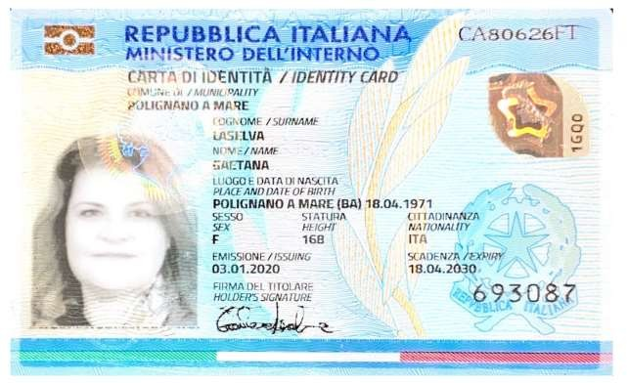

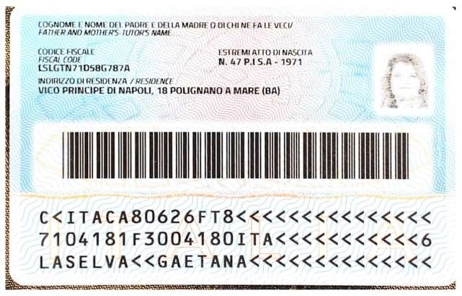

Allegato “F”

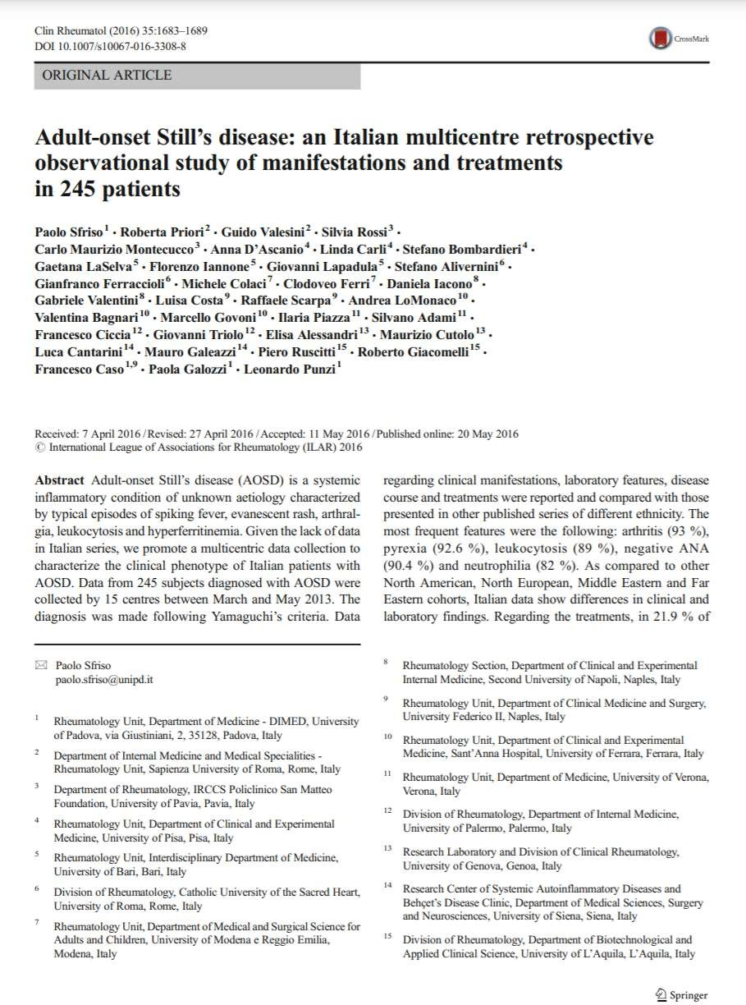

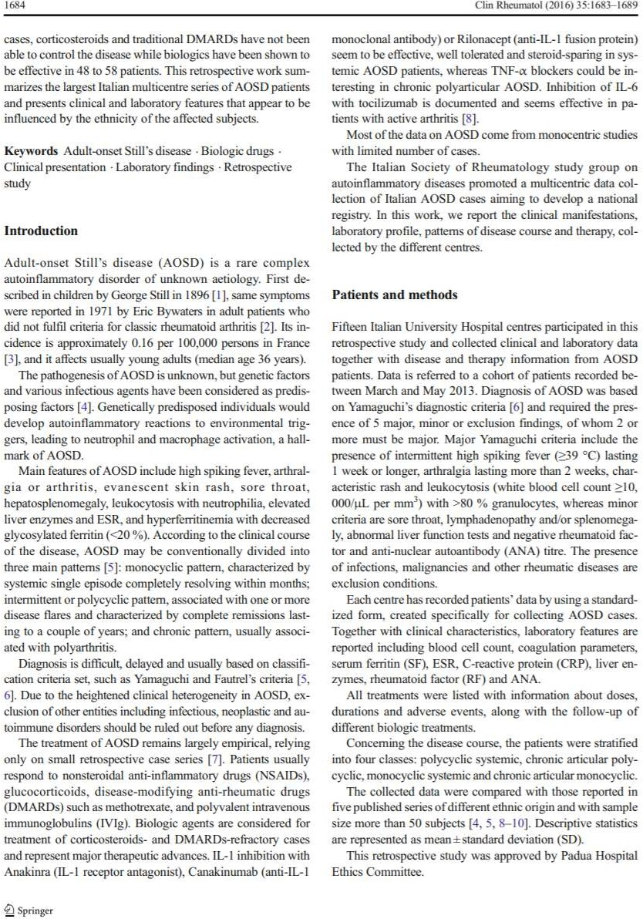

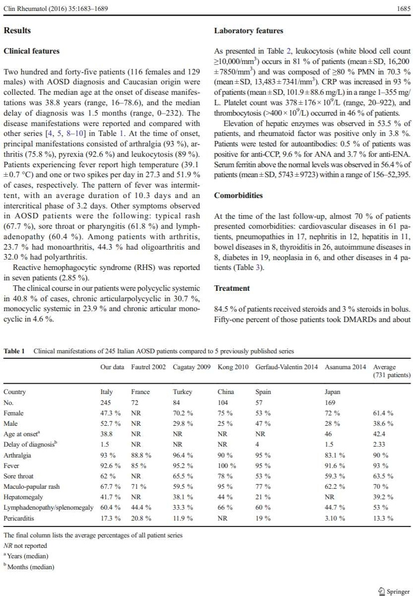

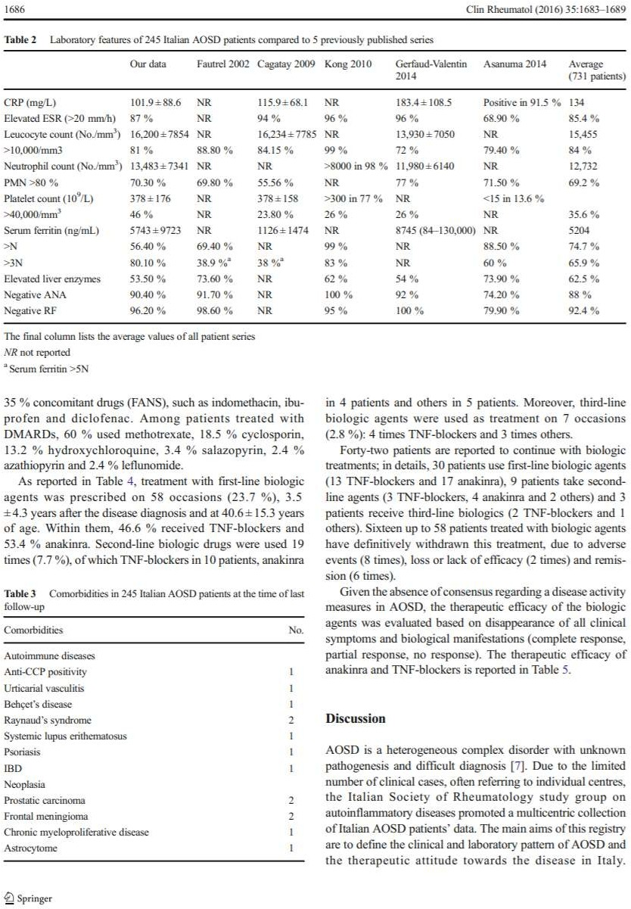

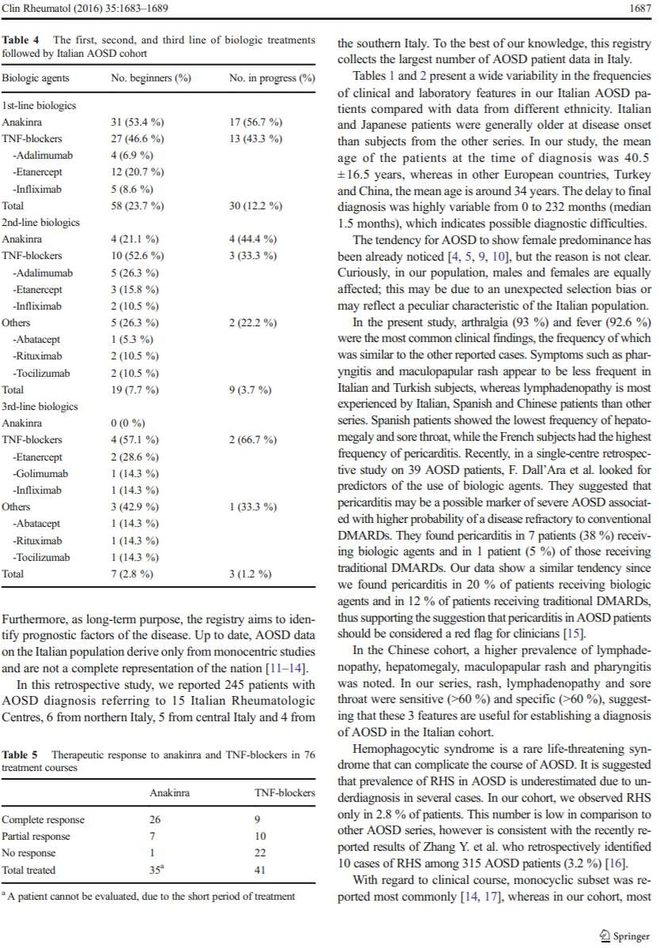

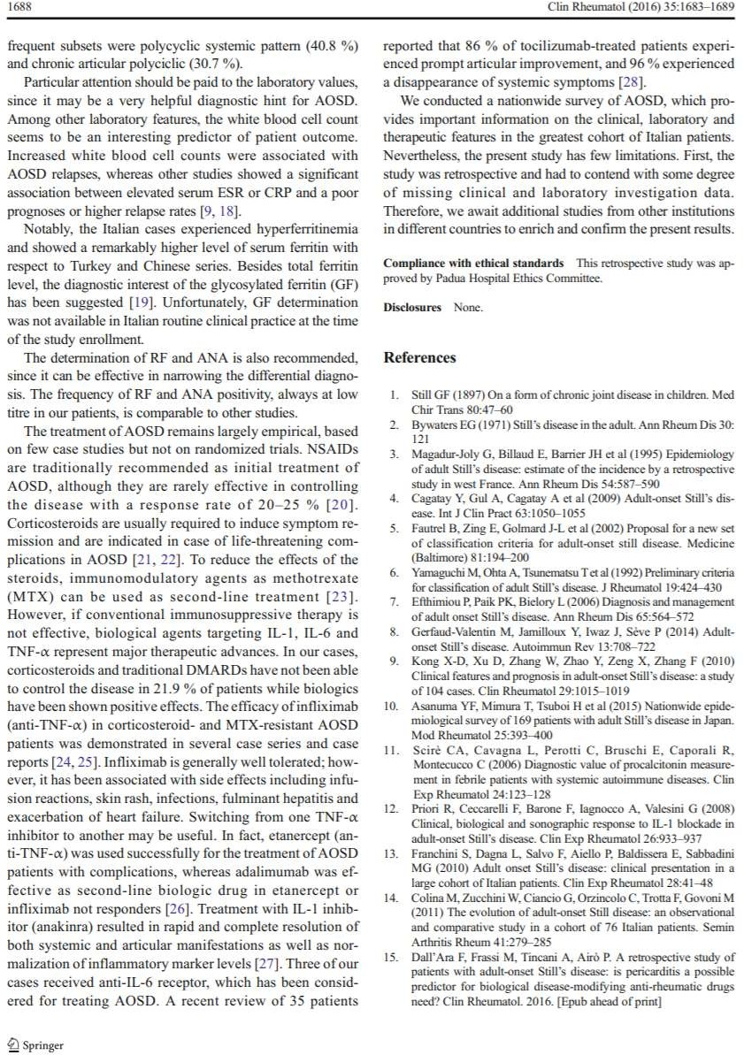

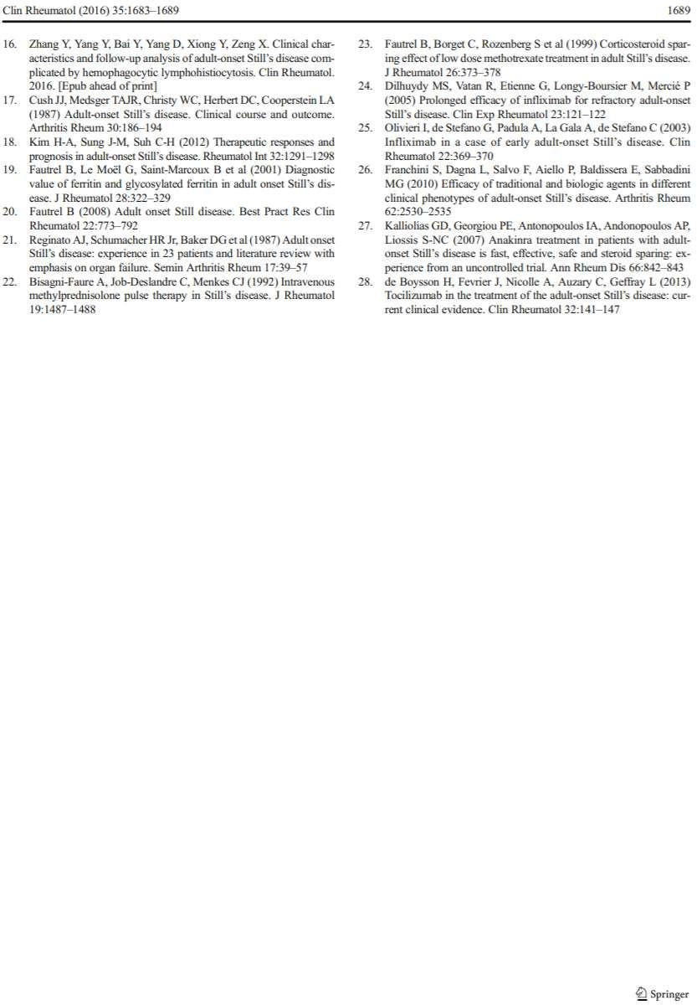

Allegato “G”

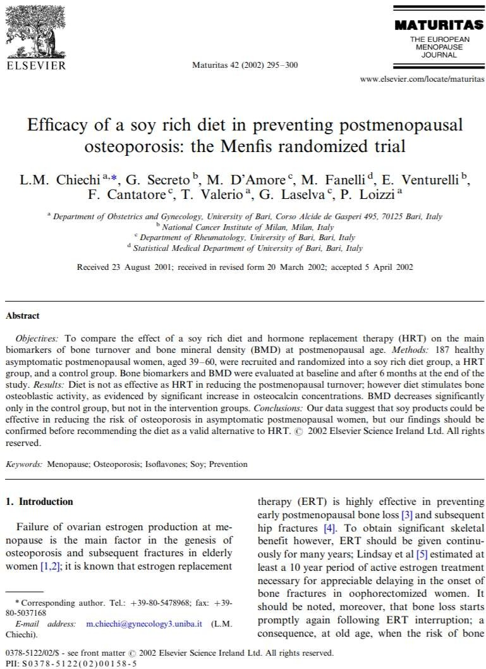

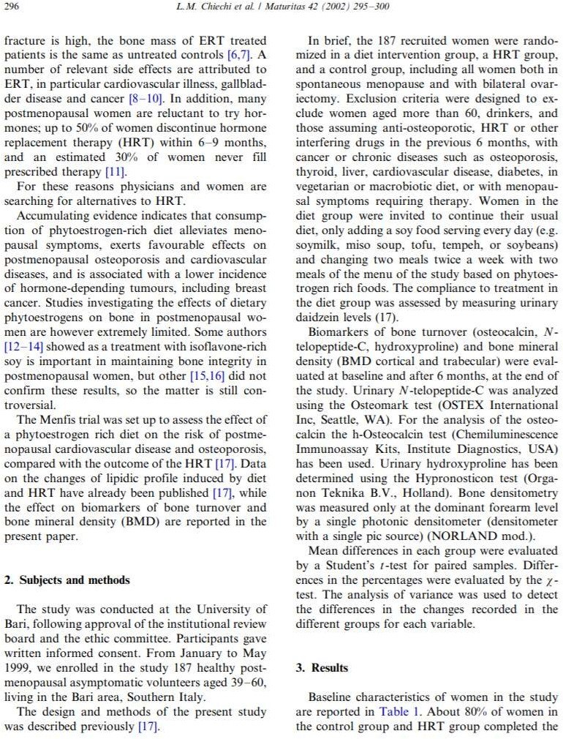

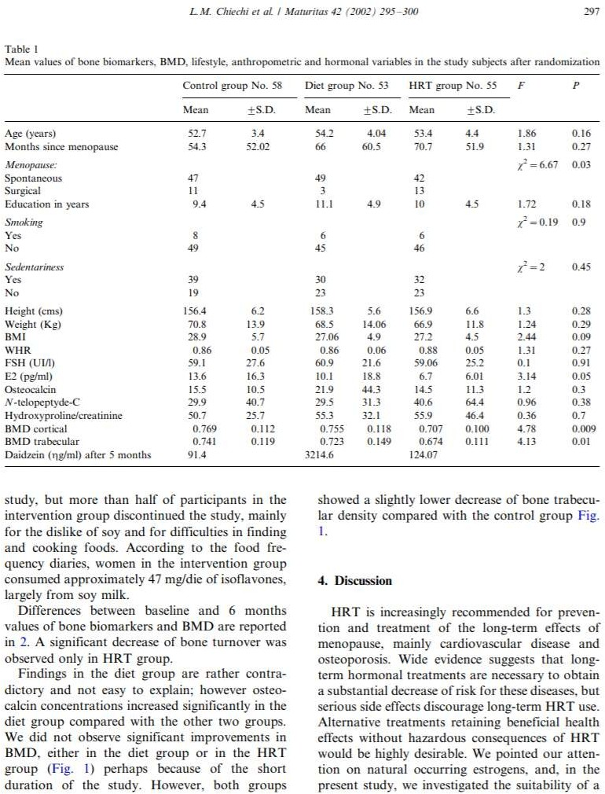

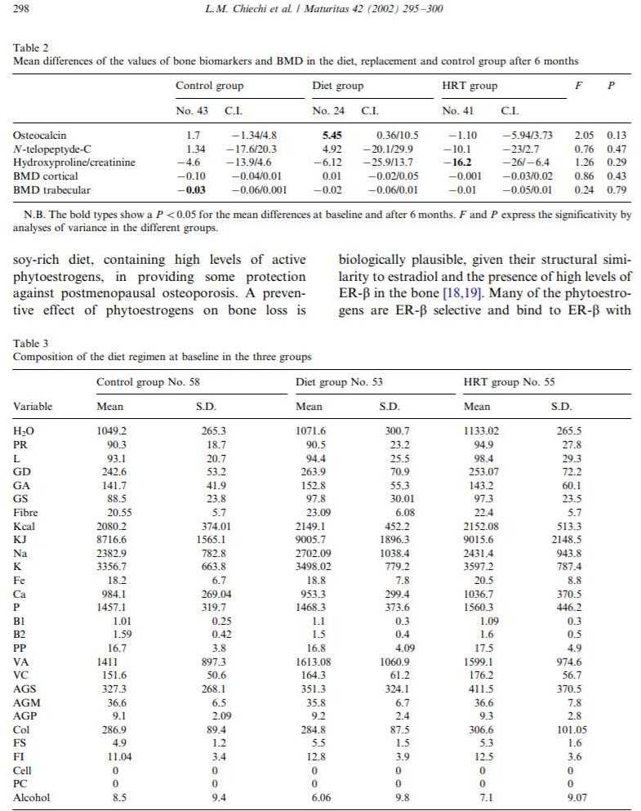

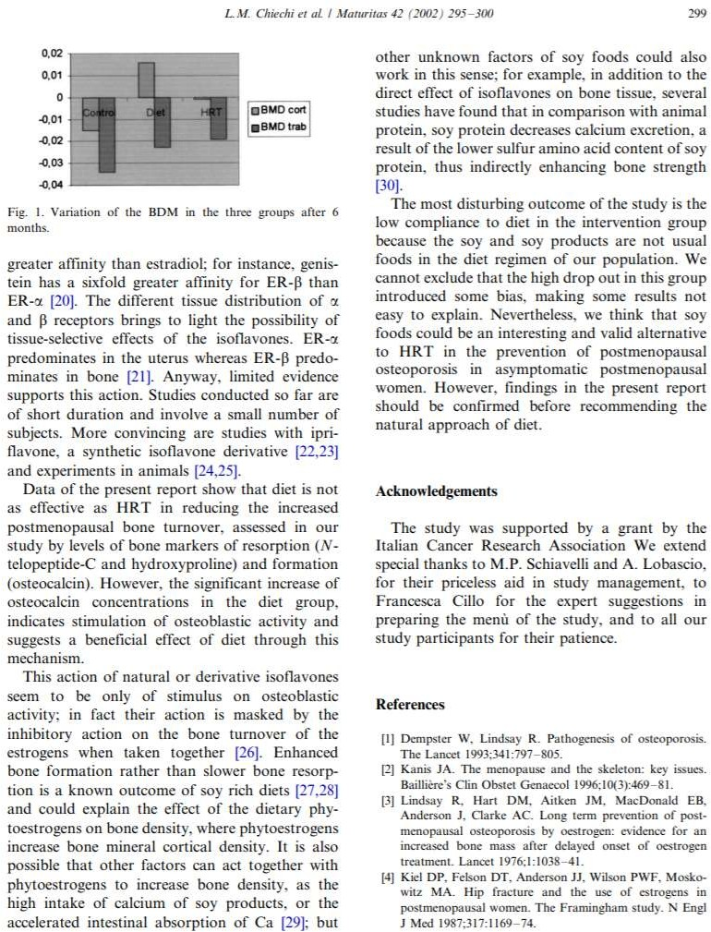

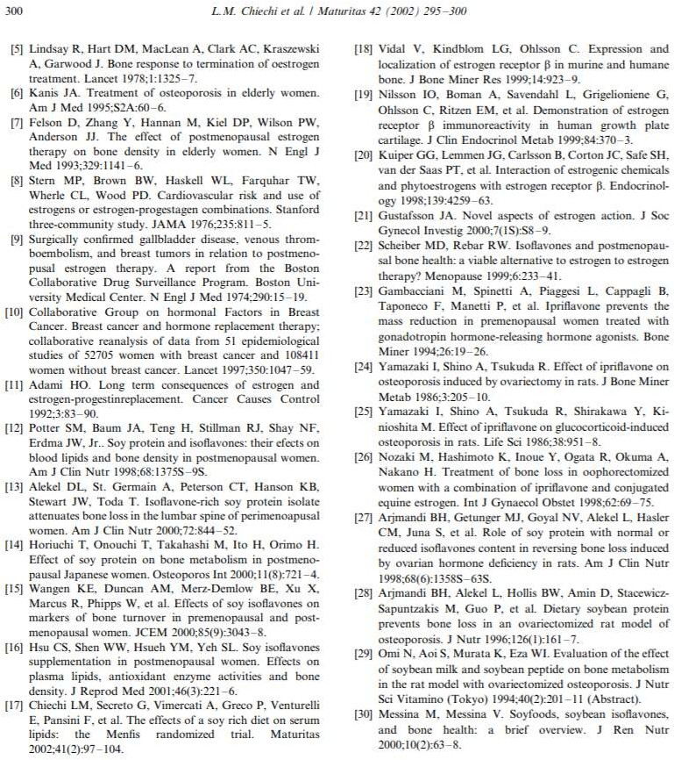

Allegato “H”

[Tumor markers in some chronic inflammatory diseases in
rheumatology: a statistical evaluation]
[Article in Italian]
M D'Amore 1, M Marrone, G Laselva, S D'Amore, L F Morrone Minerva Medica, 01 Oct 2001, 92(5):293-299
PMID: 11675572

Abstract
Background: Since tumor markers can be high in the course of many inflammatory diseases, the aim of this study is to verify if it also occurs in the course of rheumathologic chronic inflammatory diseases, and if there is any statistical correlation between tumor markers and inflammatory indices.
Methods: Seventy-nine patients (51 females and 28 males) with rheumatologic chronic inflammatory diseases, aged 17-92 years, were studied, all of them took 4 mg of prednisone. alphaFP, CEA, TPA, CA19.9, CA15.3, CA72.4, CA125, ferritina, beta2 microglobuling, betaHCG, and free and total PSA in males, were evaluated as tumor markers; and VES, PCR and Fibrinogen, as inflammatory indices.
Results: The results obtained showed that there is a significative correlation between ferritin, beta2 microglobulin, TPA and PCR, and between free and total PSA and Fibrinogen.
Conclusions: PCR is a very good index of an active disease and it can be helpful, along with tumor markers, in the monitoring of chronic inflammatory diseases.

